После нажатия на кнопку «Менеджер истории», откроется специальная вкладка, в которой отображаются посещённые вами сайты.
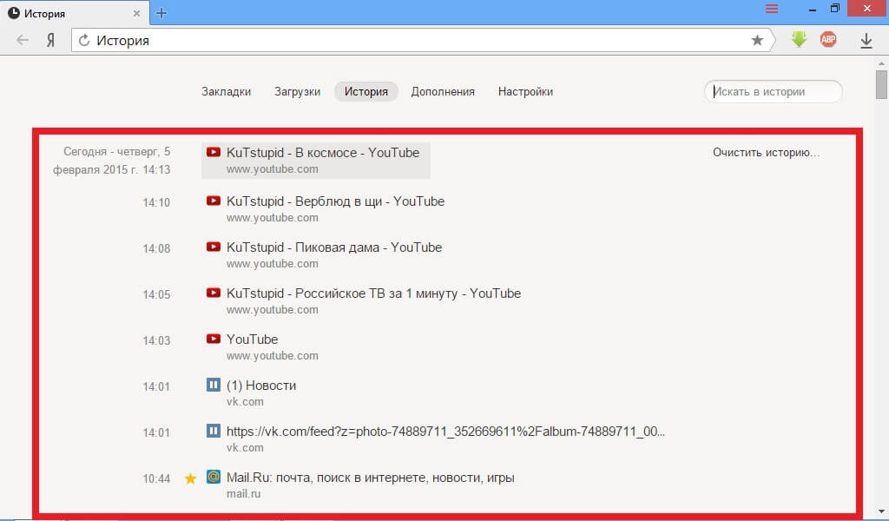
Если покрутить колёсико мыши вниз, то можно увидеть страницы, просмотренные вами более-ранее.

Браузер Mozila Firefox
Левой кнопкой мыши открываем главное меню браузера:
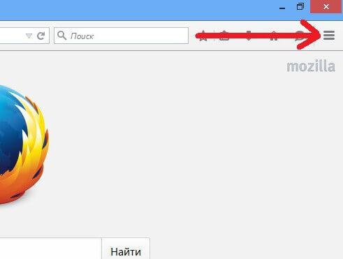
Теперь в появившемся найдите и кликните по кнопке «Журнал»:
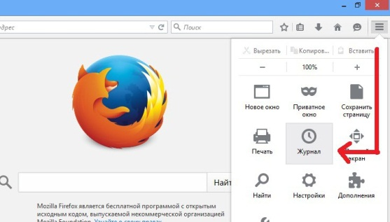
Появится дополнительное краткое меню. В самом низу нажимаем на «Показать весь журнал»:
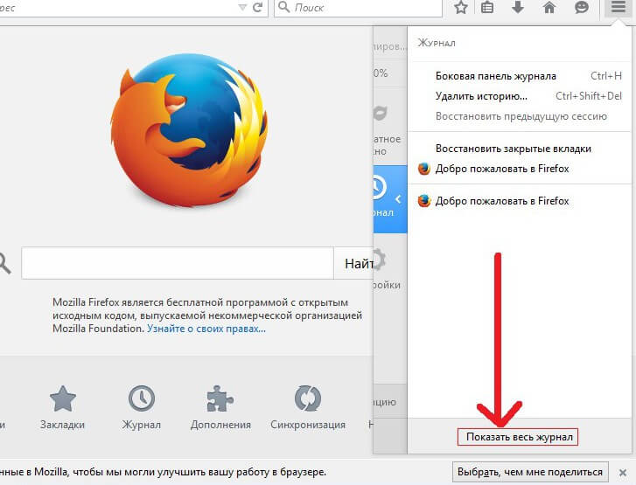
Откроется новое окно просмотра истории посещённых сайтов в Mozilla Firefox:
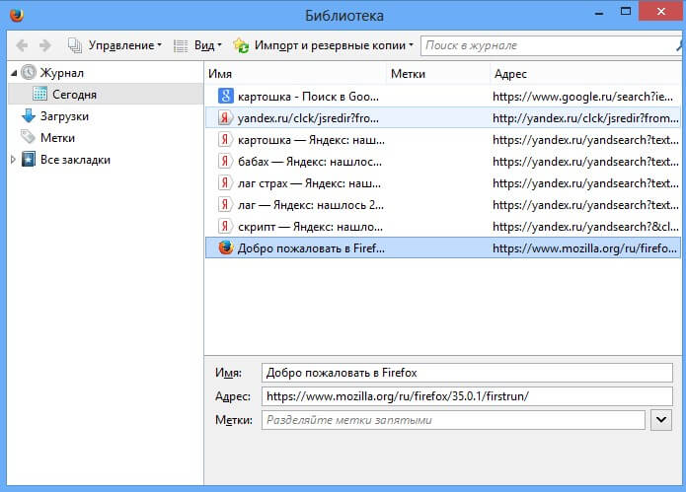

ГУ ДПО «Институт развития образования Забайкальского края»

Как проверить историю посещаемых сайтов?
(информация для родителей)

В историю посещаемых сайтов записывается каждый просмотренный сайт, чтобы потом по необходимости можно было найти его.
Прежде чем начать читать инструкцию, ознакомьтесь со следующими пунктами:
- Более быстрым способом открытия истории посещений во всех браузерах, является нажатие клавиш Ctrl + H или Ctrl+Shift + H, где H – английская буква.
- Историю посещений лучше регулярно удалять, чтобы она не использовала драгоценное место на жёстком диске.
- Данные инструкции предназначены для пользователей Windows.
- Инструкции предназначены для самых новых версий браузеров на сегодня.

Браузер Google Chrome
Просмотреть историю просмотров в Google Chrome довольно просто. Для начала, вам необходимо открыть главное меню (вверху).
В открытом браузере, левой кнопкой мыши кликните на желтую кнопку в виде списка:
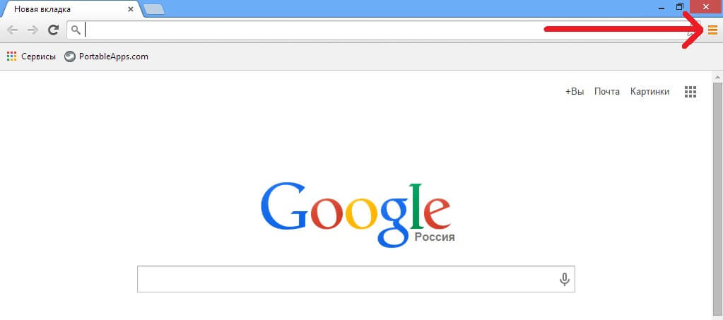
После этого, нажмите на вкладку «История»
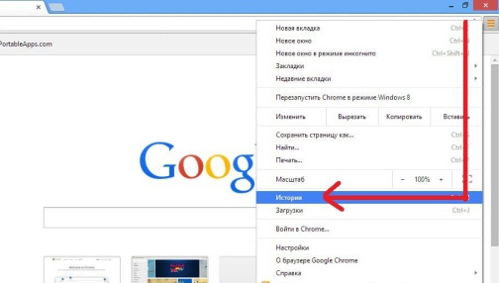
Откроется вкладка «История», которая отобразит посещённые вами сайты (обведено красным квадратом)
Выше этого, будет отображена дата посещения (стрелочка)
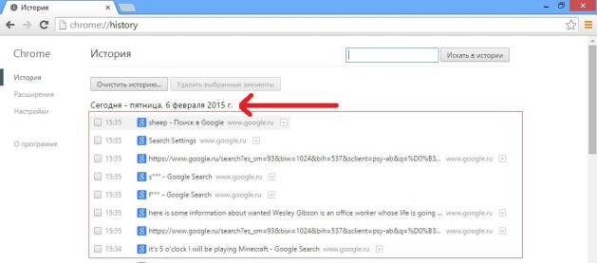
Теперь можно найти и открыть необходимую страницу.

Браузер Opera
В левом верхнем углу, есть кнопка с логотипом «Opera». Кликните по ней левой кнопкой мыши.
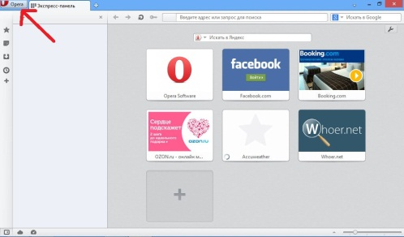
В появившемся меню нажмите на пункт «История».
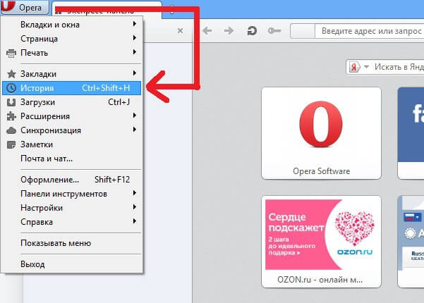
После этого будет открыто окно с посещёнными сайтами, они всегда сгруппированы по дням посещения:
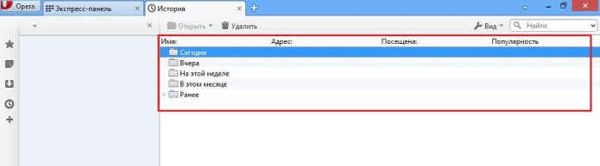

Открываем папку с днём посещения, а затем ссылку:
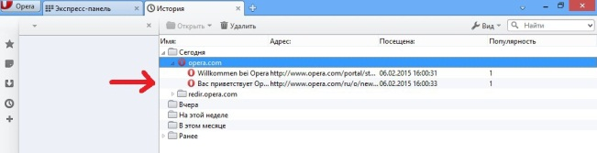

Браузер Internet Explorer
Для просмотра истории посещённых сайтов в IE, необходимо нажать на «звездочку», которая находится в таск-баре (верхней панели браузера):
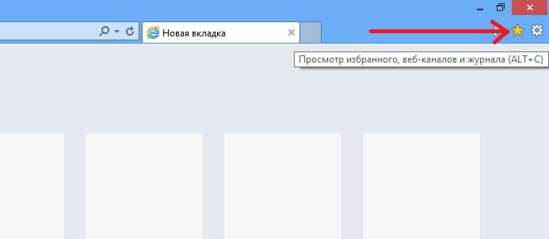
После нажатия, появится белая панель (выделена красным квадратом)
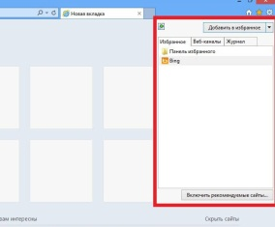
Левой кнопкой мыши кликните по вкладке «Журнал»
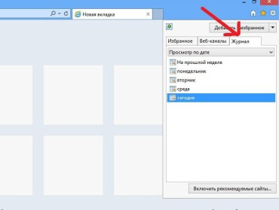
После нажатия, откроется история посещений браузера. Здесь отобразится период времени, за который можно посмотреть просмотренные вами сайты.
Чтобы посмотреть посещённые сайты за сегодня. Для этого наведите курсор мыши на пункт «сегодня» (стрелочка 1) и 1 раз нажмите на него левой кнопкой мыши, после чего в журнале появятся все сайты, просмотренные за сегодня. Далее кликните по нужному сайту (стрелочка 2).
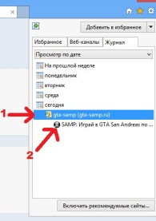
После этого откроется новая вкладка с выбранным сайтом.

Яндекс браузер
Своим интерфейсом, Яндекс-браузер похож на Google Chrome. Поэтому операция открытия истории просмотров аналогичная. Чтобы посмотреть посещённые сайты в «Яндекс-браузер», кликните на кнопку «Настройки», находящуюся «шапке» браузера.
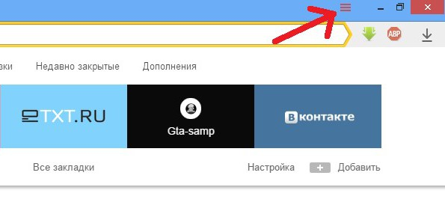В появившейся панели, наведите мышкой на вкладку «История» (стрелочка 1), после чего раскроется ещё одно меню, в котором необходимо нажать на кнопку «Менеджер истории» (стрелочка 2).
